Дистанционное обучение по дополнительной общеобразовательной программе «Живопись, рисунок, композиция»
Группа 3 (возраст 12 -15 лет)
Урок изобразительного искусства на тему: «Весенний пейзаж»
Тема занятия: Весенний пейзаж

Задачи: 1. формировать понятие о пейзаже; познакомить с видами пейзажа; учить последовательности в работе над пейзажем; научить использовать свойства линейной и воздушной перспективы;
2. развивать творческий потенциал, эстетическое восприятие, расширять кругозор учащихся, прививать интерес к предмету;
3. воспитывать любовь к природе, эстетический вкус, внимательность и наблюдательность учащихся.Воспитание аккуратности в работе.
Оборудование к занятию: наглядный материал поэтапное выполнение работы.
Материалы для учащихся: акварель или гуашь, бумага формат А3, карандаш, ластик, баночка, тряпочка.
Ссылка: рисуем весенний пейзаж.
https://youtu.be/jm_iYYWLfnQ
https://youtu.be/pIMYUoca3f0
https://youtu.be/mwK4oPgYz8g

План работы:

- Необходимо самостоятельно организовывать рабочее место в соответствии с особенностями используемого материала и поддерживать порядок на нем во время работы;
- Выбор формата: горизонтально или вертикально.
- Создать композиции или правильно расположить рисунок .
- Выполнить цветовое решение работы.
- Длительность занятия составляет 3 занятия по 2 часа

1. Выбор формата для данной работы

Вертикально

Горизонтально

2. Простой вариан рисунка весеннего пейзажа

1 эскиз вертикально

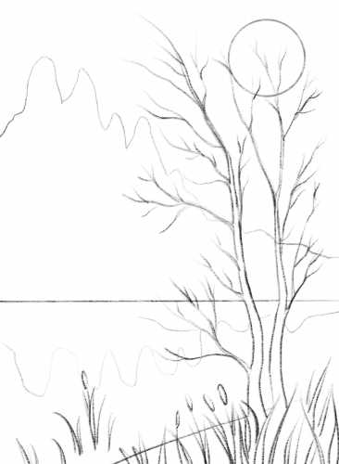
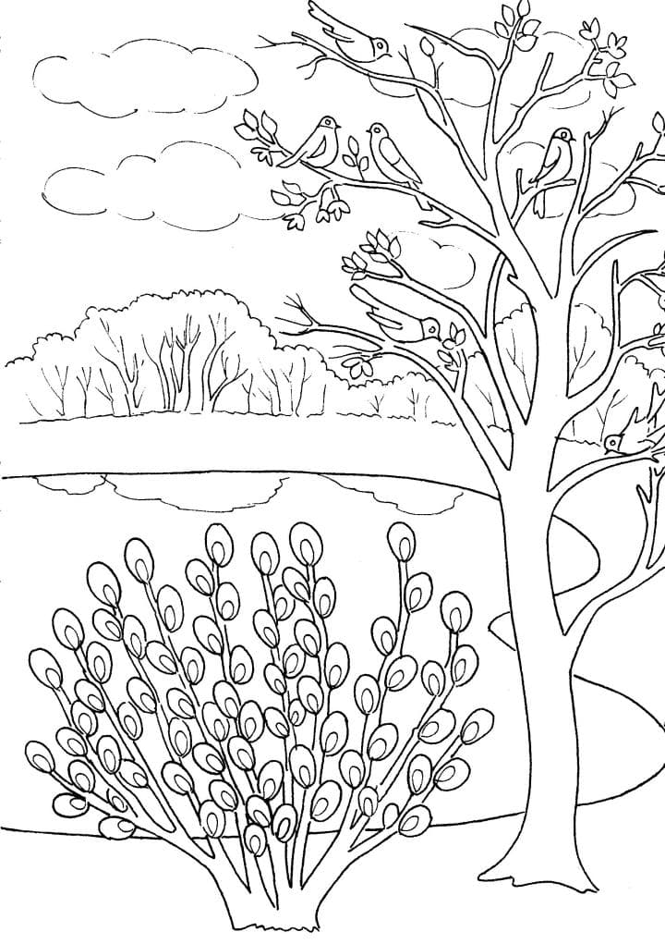 3. Более сложный вариант рисунка весеннего пейзажа
2 эскиз горизонтально

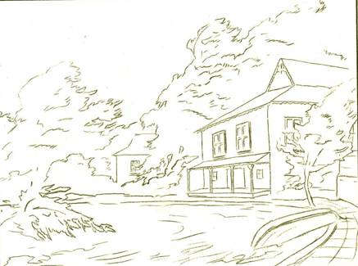

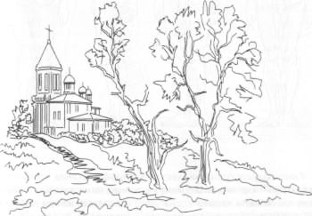

4. Цветовое решение весеннего пейзажа - акварель

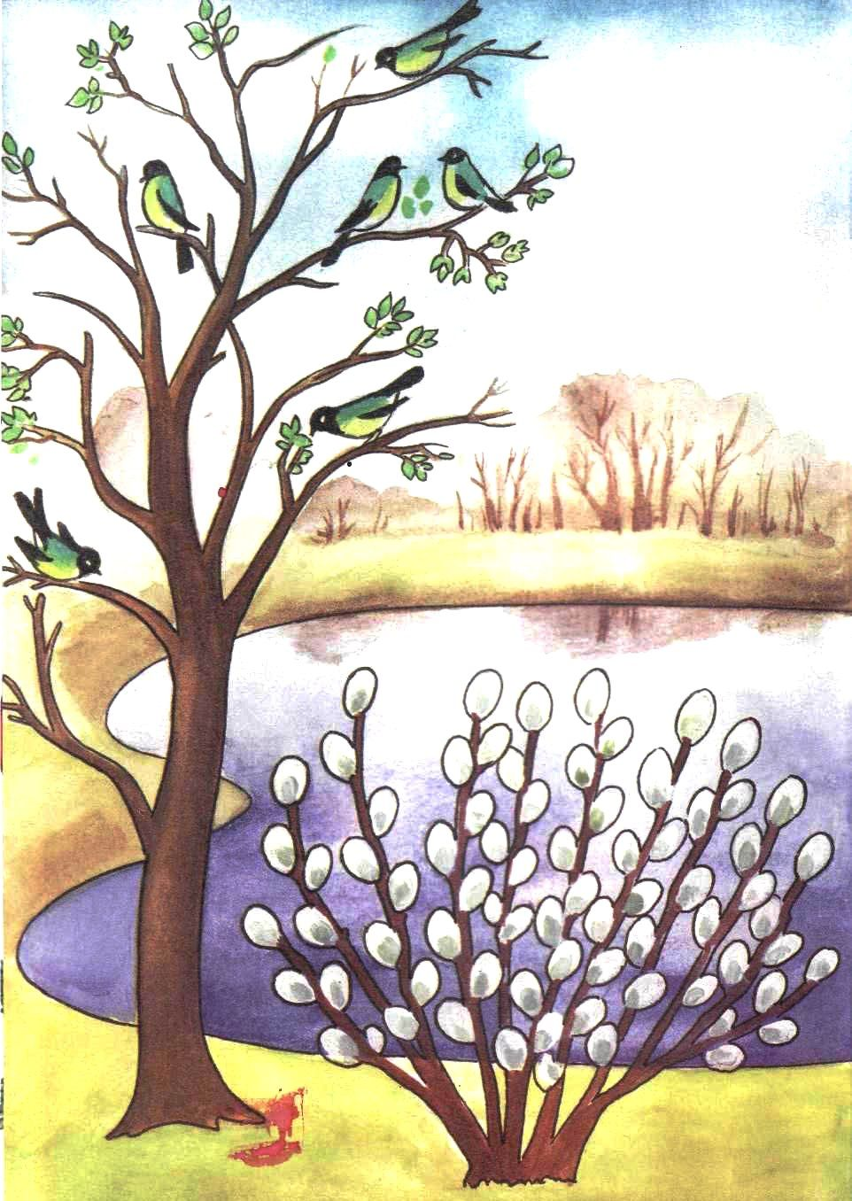

Цветовое решение весеннего пейзажа - гуашь
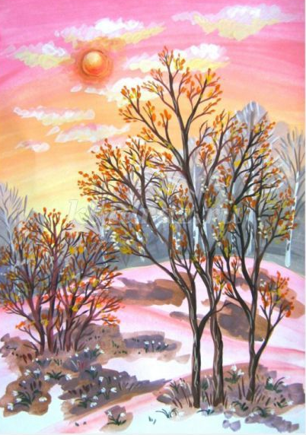
Цветовое решение весеннего пейзажа - цветной карандаш
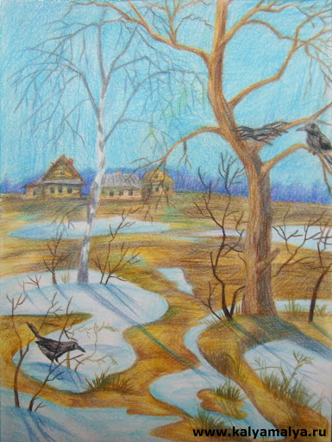

Горизонтальные варианты весеннего пейзажа
